## Web端医生问诊模块（郭宏江）

采用黑盒测试的方法。

等价类划分：

在Web端医生问诊模块中，涉及到输入输出的有3个功能：查看历史病例（只有输出）、新增病例（输入和输出）、根据患者姓名检索患者信息（输入和输出）。

在查看历史病例功能中，医生只能进行患者病例的查看，不能做其他修改，如果想要进行修改，需要使用新增病例功能。在新增病例功能中，医生可以给患者新增医嘱，医嘱内容不能为空。在根据患者姓名检索患者信息功能中，医生输入患者姓名，点击查询后会显示符合条件的患者列表，则显示“没有找到匹配记录”。

根据以上内容，可以划分出如下等价类：

有效的输入等价类有：

1. 新增病例的内容为非空字符串
2. 患者姓名的输入字符串可以为空也可以非空

无效的输入等价类有：

（1）新增病例的内容为空字符串

合法的输出等价类有：

1. 新增病例之后提示“保存成功”或“病例不能为空
2. 输入检索信息后展示符合条件的患者列表

没有非法的输出等价类。

根据有效输入等价类（1），有如下结果：

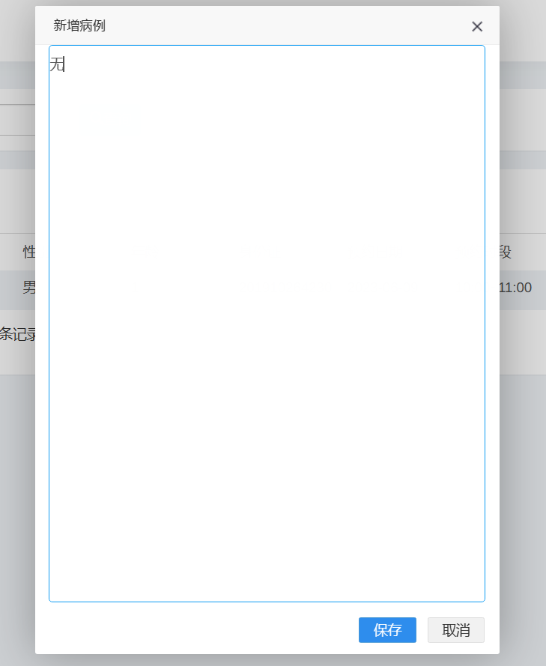

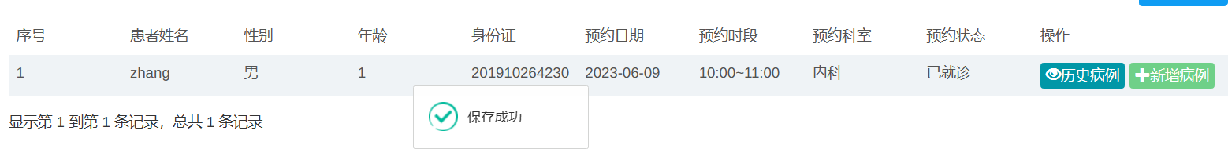

根据有效输入等价类（2），有如下结果：

能够检索到信息

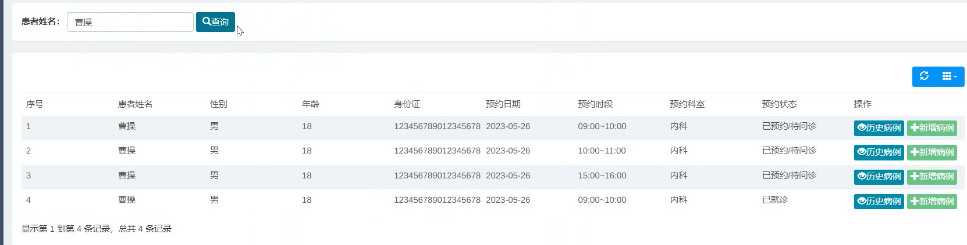

不能检索到信息

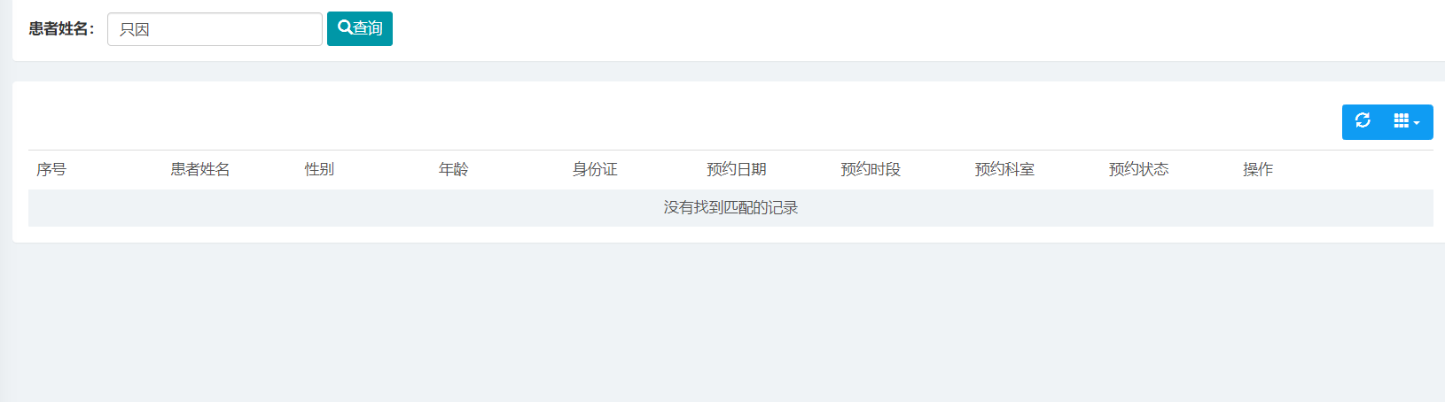

根据合法输出等价类（1），有如下结果：

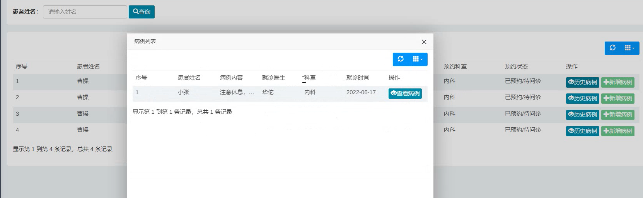

根据合法输出等价类（2），有如下结果：



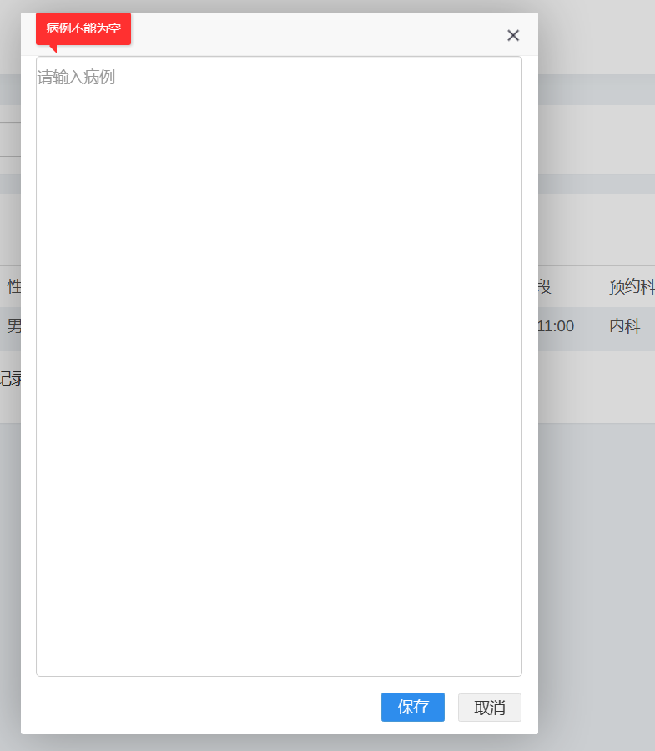

根据合法输出等价类（3），有如下结果：

能够检索到信息



不能检索到信息

